ПРАВИТЕЛЬСТВО ЧЕЛЯБИНСКОЙ ОБЛАСТИ
ГЛАВНОЕ УПРАВЛЕНИЕ ПО ТРУДУ И ЗАНЯТОСТИ НАСЕЛЕНИЯ
ЧЕЛЯБИНСКОЙ ОБЛАСТИ

Занятость и безработица
в Челябинской области

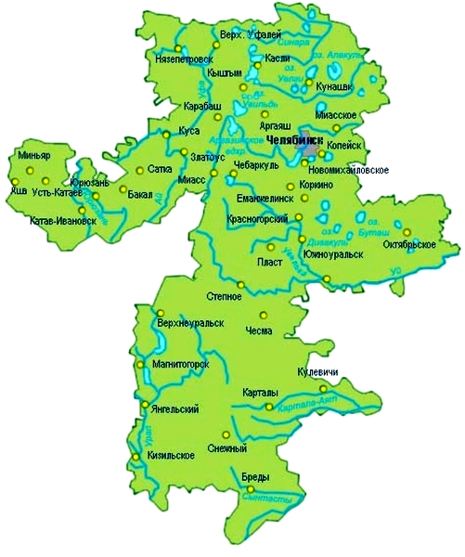
ЭКСПРЕСС – ИНФОРМАЦИЯ
№ 2,
ЯНВАРЬ-
ФЕВРАЛЬ
2022 ГОД

г. Челябинск

Обращения в службу занятости.

Численность и состав безработных

В январе-феврале 2022 года в Областные казенные учреждения Центры занятости населения городов и районов (далее ЦЗН) за содействием в поиске подходящей работы обратилось 8102 чел. (17086 чел. – здесь и далее в скобках приведены показатели за январь-февраль 2021 года или на 01.03.2021 г.), что в 2,1 раза меньше, чем в январе-феврале 2021 года.
Из обратившихся за содействием в поиске подходящей работы 97,8 (99,1) % – граждане, незанятые трудовой деятельностью; 55,1 (52,3) % – женщины; 18,6 (30,5) % – граждане, впервые ищущие работу (ранее не работавшие).
Численность граждан, признанных безработными, составила 4947 (12285) чел., что в 2,5 раза меньше, чем в январе-феврале 2021 года.

Динамика численности незанятого населения, состоящего на учете в ЦЗН

На конец  января | Численность незанятых граждан, состоящих на учете в ЦЗН, человек | Из них имеют статус  безработного |  | Заявленная работодателями потребность в работниках,  единиц | Коэффициент напряженности на рынке труда
На конец  января |  | человек | % | Заявленная работодателями потребность в работниках,  единиц | незанятые на одну  вакансию | безработные на одну  вакансию
2022 года | 19846 | 17489 | 88,1 | 30938 | 0,64 | 0,57
2021 года | 53464 | 49615 | 92,8 | 29576 | 1,81 | 1,68

Заявленная работодателями потребность в работниках за январь-февраль 2022 года составила 14815 (20525) вакансий, что на 27,8 % меньше, чем в январе-феврале 2021 года.
За отчетный период в ЦЗН обратилось 428 (692) чел., уволенных в связи с ликвидацией организаций либо сокращением численности или штата работников организаций, расположенных на территории Челябинской области, что на 38,2 % меньше, чем в январе-феврале прошлого года. Из обратившихся, уволенных по сокращению, 156 (170) чел. нашли работу (доходное занятие), снижение на 8,2 %.

Трудоустройство граждан

За отчетный период нашли подходящую работу 3044 (6052) чел., снижение составило 49,7 %. Безработных граждан трудоустроено 2771 (5679) чел., что на 51,2 % меньше, чем в январе-феврале 2021 года.
В счет квотируемых рабочих мест трудоустроено 6 (4) инвалидов.
Трудоустроено на временные работы 134 (195) чел., в том числе:
несовершеннолетних граждан в возрасте от 14 до 18 лет в свободное от учебы время – 104 (130) чел., снижение на 20,0 %;
безработных граждан, испытывающих трудности в поиске работы – 27 (63) чел., снижение на 57,1 %.
Численность граждан, трудоустроенных на общественные работы, составила 266 (391) чел., снижение на 32,0 %.
Государственную услугу по содействию самозанятости получили 393 (431) безработных граждан, снижение на 8,8 %, из них 21 (12) чел. оформили государственную регистрацию в качестве юридического лица, индивидуального предпринимателя или самозанятого.
Государственную услугу по социальной адаптации на рынке труда получили 857 (1030) безработных граждан, снижение на 16,8 %.
Удельный вес трудоустроенных граждан в общей численности граждан, обратившихся за содействием в поиске работы, составил 37,57 (35,42) %.

Профориентация и профессиональное обучение

Государственную услугу по организации профессиональной ориентации граждан получили 7085 (9573) чел., из них 6933 (9526) чел. – безработные граждане, снижение соответсвенно на 26,0 и 27,2 %.
В январе-феврале численность граждан, приступивших к профессиональному обучению, получению дополнительного профессионального образования, составила 398 (304) чел., из них: 371 (304) чел. – безработные граждане, 12 (0) чел. – пенсионеры, стремящиеся возобновить трудовую деятельность, 15 (0) чел. – женщины, находящиеся в отпуске по уходу за ребенком до достижения им возраста трех лет.
Из числа безработных граждан, приступивших к профессиональному обучению, получению дополнительного профессионального образования, 2,2 (8,2) % – граждане, впервые ищущие работу (ранее не работавшие); 15,4 (22,0) % – граждане, стремящиеся возобновить трудовую деятельность после длительного (более года) перерыва; 41,0 (19,7) % – граждане, проживающие в сельской местности.

Движение численности безработных граждан на рынке труда.
Численность безработных и уровень безработицы

За отчетный период снято с учета 8447 (28355) безработных граждан, из них: 32,8 (20,0) % – в связи с трудоустройством; 1,1 (0,1) % – назначена трудовая пенсия; 66,1 (78,8)% – снято по другим причинам (всего по другим причинам снято 5580 чел. из них 3224 чел. или 57,8 % снято в связи с длительной неявкой в ЦЗН).
Индекс движения безработных составил 1,71 (2,31).

На 1 марта 2022 года уровень регистрируемой безработицы по области составил 0,94 (2,65) % от численности рабочей силы. В 8-и территориях уровень регистрируемой безработицы ниже среднеобластного показателя, в 7-и муниципальных образованиях этот показатель более 3,0 %, в Брединском муниципальном районе – 7,3 (10,5) %.
Таким образом, на рынке труда области на 01.03.2022 г., в сравнении с показателями на 01.03.2021 г., наблюдалось снижение:
численности граждан, обратившихся за содействием в поиске подходящей работы – 20009 (53497) чел.;
численности безработных граждан – 17489 (49615) чел.;
уровня регистрируемой безработицы – 0,94 (2,65) %;
коэффициента напряженности на рынке труда – 0,64 (1,81) незанятые/1 вак.;
увеличение: удельного веса трудоустроенных граждан в общей численности граждан, обратившихся за содействием в поиске подходящей работы – 37,57 (35,42) %;
заявленной организациями области потребности в работниках – 30938 (29576) вакансий.

